જાણી ન જાય
મને સૌ જાણે પણ કોઈ મને જાણી ન જાય,
વરદ વાણીના વખાણ, ભાવ જાણી ન જાય,
જૂઠાની જાનમાં નાચગાન થાય,
પછવાડે લેણ દેણ માવતર મૂંઝાય.
રૂપાળુ અંગરખું મોભે હરખાય,
ફાટેલી ફેંટ રખે બ્હાર ન કળાય.
ઘોડે અસવાર એના તાણેલા તાસ
કાયર છે કંથ, પર પીછાણી ન જાય.
ચમક દમક ચૂંદડીઓ મોંઘી દેખાય,
મોઘમ એ વાત, મૂલ્ય જાણી ન જાય.
ત્યાગ ને વૈરાગ્યના પૂસ્તક વેચાય,
ભગવા એ ભેખમાં સ્વામિ પૂજાય.
કાંચન કામિની જ્યાં મધરાતે જાય,
દીવો બુજાય કોઈ જાણી ન જાય.
સુંદર આ આંગણ ને ચોખ્ખી પરસાળ,
પાછળની પોલને પહાણી ન જાય.
વટ્ટની વાતુ ને વળી શોભા દમામ,
મ્હાંયલો મૂંઝાય કોઈ પામી ન જાય.
-----------
સરયૂ દિલીપ પરીખ

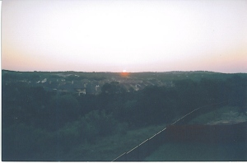

ધ્યાન અનુભવ

ખૂલી આંખના અંધારે ટમટમતો ઝાંખો દીવો,
ડૂબકી મારી દૂર જઈ પાછો ફરતો મરજીવો...
એક ક્ષણે એ અણજાણ્યો, અતિથ બનીને આવ્યો,
મારે કાજે, અકળ અનાદિ આજે પરિચય લાવ્યો...

ઑમ મધુરા ગાણામાં એનો યે સૂર પુરાયો,
મનની ઊંડી વાવ મંહી જે જઈ જઈને ઘૂમરાયો...

ઝરમર ઝીણી ઝાકળ રજમાં ચમકારો વરતાયો,
પાછી પાની પગથી મુકી ક્ષિતિજમાં ખોવાયો...

કાગા નીંદરમાંથી જાગી, રૂંવે રૂંવે ચમકારો,
ક્ષણ સ્પંદનનો પુનિત પરોણો પલક ઝલક ઝબકારો...

------- સરયૂ દિલીપ પરીખ
લાંબો સમય ધ્યાનમાં, ઊંડાણમાં, ઘેરા વાતાવરણમાં, જાગૃતિ- ટમ ટમતો દીવો,બે વચ્ચે મરજીવા જેવી અવસ્થા. થોડી પળોનો અનુભવ અને તેનુ મન મહેલમાં ગુંજન રહે એની રજુઆત. ઘણી સાધના પછી કોઈ ચમકારો થાય અને પછી એને સમજવા માટે વાગોળવો પડે.
અનુભવને, અતિથિનુ ભાવારોપણ કર્યુ છે.
ફોટોઃ ઘરના ડેક પરથી દેખાતો સૂર્યોદય.

છત્રીની છાંવમાં
ઝરઝરતી જીણીજીણી બુંદો વરસાદની,
કરતી કોશિશ રે ભીંજાવવા.
સુરજના તેજ સમા પીળા આ પાંદડા,
વેર્યા પગથીને ઉજાળવા.
જે મહીં મહીં હૈયામાં ભીની,
રહી કોરી એ છત્રીની છાંવમાં.

ઊડતી ઊડતી ઓરે આવે ને જાય,
જાણે ફરફરતી લટ પવન પાંખમાં.
કોમળ ને કમળ સમા હાથોના પાત્રમાં,
મુઠ્ઠીમાં બુંદો છુપાવતી.
છબછબીયા પાણીમાં ઘુમતી એ ઘેલી,
ને ખીલી ખીલી છત્રીની છાંવમાં.

સૂર્ય તેજ સંતાયે આભ છત્ર છાંયામાં,
એમ છુપી છત્રીની છાંવમાં.
સોનપરી છત્રીની છાંવમાં....

લાગણીઓનો માળો
કેમ કરી સંભાળો આ લાગણીઓનો માળો!
એક અનેક તણખલે બાંધ્યો નર્મિલો મનમાળો.
એક સળી જ્યાં ખસી ખરે ત્યાં ઉરમાં ઉખળમાળો.
આ લાગણીઓનો માળો.
કાચા સૂતર જેવો નાજુક હળુ હળુ કંતાયો,
આવભગત ને પ્રેમ તાંતણે નિસ્વાર્થે બંધાયો,
એક આંટી ને ગાંઠ પડે ત્યાં તૂટતો ના સંધાતો,
આ લાગણીઓનો માળો.
પત્તા લઈ પત્તાની ઓથે પોલો મહેલ બનાવ્યો,
આંખ હાથના આધારે સૌ સાથ સુલેહ સજાવ્યો,
એક જરા સી ઝાલકમાં અવળે આવાત ઊડાવ્યો,
આ લાગણીઓનો માળો.
સાત તાર સૂર સંગે વાગે ગીત સુગીત સુમેળો,
અંતર ને અંતરના તારે વહેતી સંગીત લહેરો,
તાન મધ્યમાં તડાક ક્યારે એક તાર તરડાયો,
આ લાગણીઓનો માળો
The fragile feelings based on need and greed will cause fear and pain. Only when we understand our thoughts honestly, without any cloud of desires or expectations, the pure feeling of acceptance will bring joy.

આશાની કાણી કટોરી
મળતા પહેલાનો મદાર, ધરે આશાની કાણી કટોરી,
ખોળો ભર્યો રે તોય ખાલી, આ મનનો ભીખારી.
આવ્યો અતિથિ બની બારણે, ઉત્સુક ને વિહ્વળ સંવાદી,
આઠના અભરખા ઉર અંતરે, ચાર મળ્યે રાળે ફરિયાદી.
મારા તારાની ખરી ખેંચતાણ, મોહભરી માયા પટારી,
સુખ દુઃખ ઊભા રે મીટ માંડી, ચડી આશા અટારી.
પ્રાર્થના પ્રદક્ષિણા ઉતાવળે, બાધી દે માંગણીની દોરી,
દેખા દેખીના દેખાવે, જો જોઈ જલે નજરૂં અદેખી.
આશા-અપેક્ષા ઉત્પાત કરે નૃત્ય, મત્ત મરજી મદારી,
તોષ સંતોષ સત્ સંગી, ધીર ગંભીર બિરાદરી.
અર્ધો ખાલી જેનો કુંભ, એના સૂનકારે સૂકા રે વન,
આનંદે છલ છલ અર્ધો ભર્યો, એના હો મબલખ જીવન.
--------
આપણા અપેક્ષાના માયા માળામાં આપવામાં આવતી વસ્તુઓથી આનંદ-સંતોષ મળતા નથી,
અને મળે તો ટકતા નથી. અર્ધા ખાલી પણા પર ધ્યાન અટવાયેલું રહે છે.
તોષ=પ્રસન્નતા

પ્રીતનો જુવાળ
પહેલી પહેલી પ્રીતનો જુવાળ,
મત્ત ઝરણ બુંદબુંદનો ઊછાળ,
અલકનંદા આનંદનો ફુવાર,
વીજ વ્હાલપનો મીઠો ચમકાર.
જો ઉમંગ સંગ રંગનો નિસાર,
હેત હેલીનો રૂદિયે પ્રસાર,
મધુર મંદ મંદ પમરાતો પ્યાર,
કસક કળીઓને ઝાકળનો માર.
રસિક નયણે ઈશારા દિલદાર,
અલી આછેરી ઓઢણી સંવાર,
મુકુલ ભાવુક આ સ્મિતની બહાર,
મદન મોરલીનો મંજુલ મલ્હાર.
---------

અધૂરો મેળાપ
સમદરના ખેલથી ઉભરતી રેત,
ધીમે હેત ભરી ઢળતી એકાંતમાં.
નયણાંની નાવમાં ચાલી લહેર,
આજ મળવા નીલમને નિતાંતમાં.
દ્વારે ટકોર ને દિલમાં ધબકાર,
મળે મેઘધનુ અવની દિગંતમાં.
ઘેરા તરંગ તરી જાગેલા સ્વપ્ન,
રહ્યા અચકાતા સ્પંદન એકાંતમાં.
કાળજાની કોરમાં હૈયુ છુપાવ્યું,
પણ ઓષ્ઠોની કળી હસી અંતમાં.
આંખોથી આંખની હલચલ સંકેતમાં,
ને ગુફતેગો અંતર એકાંતમાં.
વ્હેણને વિખેરતી પંકિત પરંપરા,
ને સૂનમૂન સિસકારા નિશાંતમાં.
પવન દીયે દોટ, તુટે રેતીનો મ્હેલ,
ઝૂરે દિવો કહીં ઓજલ એકાંતમાં.
------------

નેહની લહેર
સુતર આંટીની સમી આ ઝિંદગાની,
ખેંચુ એક તાર વળે ગુંચળે વીંટાતી.
મન ઝાલે એક તાર સોણી સમજણથી,
ને હું ઢીલ મુકું ભલાભાવે રણજણતી.
નેહના લહેરિયામાં જાઉં રે તણાતી,
અવળી ધારા અદલ પ્રીત એ જણાતી.
પંખીની પાંખ સાથ વાદળી વણાતી,
સૂકાની સાથ જ્યાં લીલોતરી લણાતી.
શાંતિના સરવરમાં ઘમઘમતી ઘુઘરી,
પાંચીકા પારવી ને પગદંડી ચિતરી.
તાર તાર તન્મયતા કામળી વણાવી,
એકાંતે આજ એની હુંફંમાં સમાણી.
--------
પ્રીતભર્યા નેહના લહેરિયાની વાત અને એની મીઠી હુંફનો અહેસાસ..
ગહનભાવ; સાધનાના રસ્તે, સમજણ વધે અને અભિમાન ઘટે.
અવળી ધારા=રાધા જેવો, અદલ=સાચા પ્રેમનો અનુભવ.
શાંતચિત્તમાં અનુભૂતિ, રમવાના પાંચીકાનો ઉપયોગ પ્રગતિ માટે કર્યો. સતત પ્રયત્ન. આત્મજ્ઞાન.

સહજ સરળ
આરજ ! રજકણને ખંખેરો,
ખાલી માટીનો સંચેરો,
કરતા રહેવો રે સંજેરો.
મારગ કરો સરળ અલબેલો.
આવળ બાવળને લઈ પકડી,
સીસમ સમજી રહી’તી જકડી,
ભલું થયું, એણે તરછોડી,
મારગ થયો સરળ અલબેલો.
આંગણ કોળ્યો તુલસી ક્યારો,
કુમ કુમ પગલીનો સથવારો,
થાપણ એને ગણી સંવારો,
મારગ સજ્યો સરળ અલબેલો.
ક્ષણ, ક્ષણની પાછળ દોડે,
માનુષ મનસા મોતી જોડે,
જો આ ભ્રમણા દોરી તોડે,
મારગ સહજ સરળ અલબેલો.
-------
આકર્ષક વસ્તુઓને છોડતા રહીયે. સહજ છૂટી જતાં સંબંધોને સરી જવા દઈએ.આવી મળેલા
કર્તવ્યોને સંભાળી લઈએ. સમય અને આકાંક્ષાઓ વિશે ભ્રમિત સમજને બદલે તત્વ સમજીએ.

સંતાનને
ભાવભર્યા પ્રેમ મધુ ગીતે ઉછેર્યાં,
સંસારી સુખચેન સુવિધા વર્ષાવ્યા,
હેતાળે પ્રેમાળે કામળે લપેટ્યા,
હૈયાની હુંફમાં હિલોળા, ઓ બાળ મારા!
મીઠાં અમ મમતાના કુમળાં આસ્વાદને,
વળતરમાં આનંદે ભરીયા આવાસને,
હાસ્યે અમ દિલને બહેલાવ્યા અશેષને,
હૈયાની હુંફમાં હિલોળા, ઓ બાળ મારા!
પણ, આવી છે આજ ઘડી શીખવાની ત્યજવાની;
આગળ એ ક્યાંય ગયા, નવજીવન નવ સાથી,
પાછળ તું વલખા કાં મારે ઓ જીવ મારા?
આંસુના તોરણ ને ઉંના નિશ્વાસ પછી,
મન મનન મંથન ને ઉરના ઉજાસ પછી...
આપુ છું, મુક્તિ આજ તારા નવજીવનમાં,
આપુ છું, મુક્તિ મારી આશાના બંધનમાં,
આપુ છું, આંસુ સાથ ખુશી મારા નયનોમાં,
સાચા આ સ્નેહની કસોટી, ઓ બાળ મારા!
તું જ્યારે ચાહે, છે ખુલ્લુ આ દ્વાર મારુ,
આવે તો વારુ, ના આવે ઓવારૂં.
———
મા બાળકનો અતૂટ સંબંધ, પણ બાળક મોટો થઈ ઉડવા માંડે અને માતા ત્યાંજ ઉભી હોય, જેને મન અને પરિસ્થિતિ વચ્ચે સમાધાન કરતાં સમય લાગે છે. છેલ્લે, એ આવે તો વારી જાય પણ, ન આવે તો ઓવારણા લે છે.
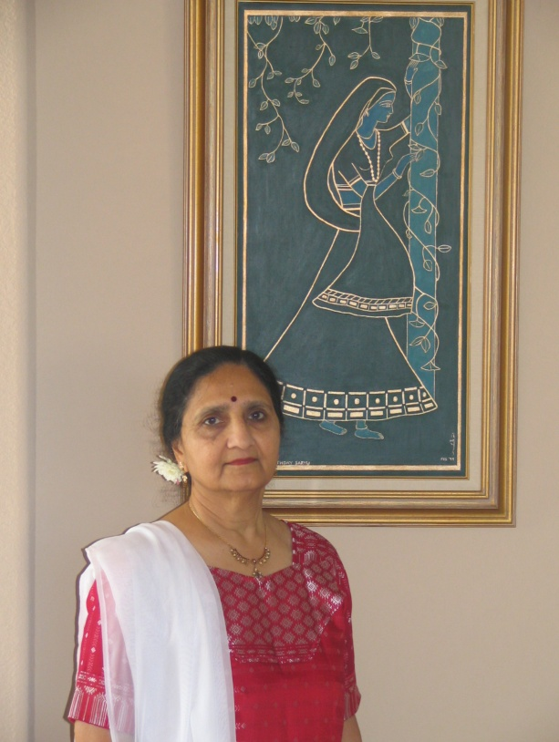
સરયૂ . ચિત્રઃ દિલીપ પરીખ
13221 Mesa Verde Dr. Austin, Texas-78737
http://www.saryu.wordpress.com
http://saryuparikh.gujaratisahiytasarita.org
પુસ્તકોઃ ૧. નીતરતી સાંજ Essence of Eve.
૨. Smile in Tears આંસુમાં સ્મિત.

